臺南市102年度928教師節活動
「學習共同體」公開觀課與集體議課精進計畫

一、依據:臺南市教育產業工會102學年度推動教師專業成長學習共同體研究計畫。
二、目的:
1.引進學習共同體理念，精進各領域教師課堂活化教學之能力，提升教
學品質。
2.實施公開觀課與觀課後協議會,以營造聚焦學生學習的教師專業學習
社群。
三、指導單位:臺南市政府教育局、全國教師工會總聯合會
四、主辦單位:臺南市教育產業工會、臺南市教師會。
五、承辦單位:臺南市學甲國小(臺南市學甲區秀昌里一秀30號)。
六、參加對象:本市校長、教務主任、教師250人及其他縣市教師工會教師50名，合計300名。
七、辦理時間:102年9月27日(五)上午08:30~12:30。
八、活動行程表:
時 間 | 主 題 | 主講人(主持人) | 地 點
08:30~09:00 | 報到 | 李致淵組長、陳瑞欣組長 | 學甲國小體育館
09:00~09:20 | Super教師頒獎典禮 | 主持人: 許又仁理事長  鄭邦鎮局長  林炳宏校長  受獎教師 | 學甲國小體育館
09:20~10:00 | 學習共同體的理念與應用 | 主講人: 歐用生教授 | 學甲國小體育館
10:00~10:20 | 觀課倫理與  議課重點 | 主講人: 林炳宏校長 | 學甲國小體育館
10:20~10:30 | 前往觀課教室 | 李致淵組長、陳瑞欣組長 | 六乙、三甲、一甲、會議室、南瀛館
10:30~11:10 | 公開授課：  國語、閱讀、數學、英語、社會 | 國語:陳嘉琪老師(六乙)  閱讀:李雯娣老師(三甲)  數學:陳美卿老師(一甲)  英語:謝易修老師(會議室)  社會:姜宏尚主任(南瀛館) | 六乙、三甲、一甲、會議室、南瀛館
11:10~11:20 | 休息 | 李致淵組長、陳瑞欣組長 | 六乙、三甲、一甲、會議室、南瀛館
11:20~12:20 | 集體議課 | 議課主持人:  六乙:歐用生教授  三甲:黃淑燕校長  一甲:侯俊良理事長  會議室:林炳宏校長  南瀛館:陳良圖校長 | 自然1、自然2、美勞教室、會議室及南瀛館
12:20~13:40 | 用餐休息 | 李致淵組長、陳瑞欣組長 | 六乙、三甲、一甲、會議室、南瀛館
13:40~14:20 | 自由參觀與意見交流 | 林炳宏校長、姜宏尚主任 | 追夢魚館
九、工作分配：
1.臺南市教育局：協助行文各校並給予參與人員公假，核予研習時數4小時，本案承辦學校有功人員並請依規定敘獎。
2.全國教師工會總聯合會：協助函文各地方工會與教師會派2到3名參與本次活動，並提供部分活動經費。
3.臺南市教育產業工會與臺南市教師會：統籌活動辦理並提供活動經費及人力支援，至全國教師進修網開設研習供外縣市參加人員報名；另工會會員教師代課費則由工會支應。
4.學甲國小：負責觀課場地布置與交通導引，提供觀課師資與邀請內觀教師，及研習報名事項（臺南市中小學教師學習護照）。

十、報名方式:
1.請於102年9月20日(五)前逕至臺南市教師研習電子護照報名，網址http://e-learning.tn.edu.tw/default.aspx 每校至多開放3名(含校長或教務主任至少一位)，依報名先後順序錄取，外縣市請傳真至工會秘書處，傳真後並以電話確認。
2.聯絡人:學甲國小教務主任姜宏尚主任，電話：7833220#141。

附件一、學甲國小配置圖
❶

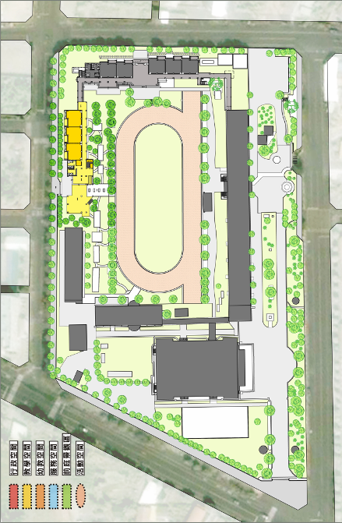
一甲
數學
(一樓)
❸
大仁樓
❹
四丙
英語
(會議室)
❶
❷
❷
❹
大勇樓
三甲
閱讀
(二樓)
❺

❺

五甲
社會
(南瀛館)
❸
六乙
國語
(三樓)

報到處
(體育館)
體育館

校門口

❶大仁樓一樓一甲教室

❷大仁樓二樓三甲教室

❸大仁樓三樓六乙教室
❹大勇樓會議室

❺大勇樓南瀛館

臺南市學習共同體教學教案與紀錄表
教學科目 | 閱讀課 | 教學單元 | 恐怖亨利和恐怖保母
授課日期 | 102年7月4日 | 授課時間 | 09:00-10:00(1/4)
授課教師 | 新化國小楊春禧 | 實施班級 | 四年級
觀課教師 | 1.許又仁 2.李啟榮 3.侯俊良 4.施文平 5.姜宏尚
能力指標 | E2-4-6-3了解讀書的好處，閱讀相關的課外讀物。
授課內容  及  討論議題 | 1.運用KWL策略。  2.回顧故事。  3.強化生活中解決問題的能力。  4.讓學生對話及發表解決方法。  5.延伸學習：閱讀恐怖亨利幽默故事集叢書。
 |  |  |  | Teacher |  |  | 外觀區
 | ♦1 | ♠1 |  |  |  | ♥2 | ♣2
 | ♣1 | ♥1 |  |  |  | ♠2 | ♦2
 | ♦3 | ♠3 |  |  |  | ♥4 | ♣4
 | ♣3 | ♥3 |  |  |  | ♠4 | ♦4
 |  |  | ♠5 | ♥5 | ♣5
 | 外觀區 |  |  |  |  |  | 外觀區
 |  | 外觀區 |  | 外觀區 |  | 外觀區

觀課紀錄
及
授課省思
觀課回饋
及
心得分享
學習共同體參加公開觀課注意事項
1.請老師依分配從頭到尾觀察一組學生，不要游走各組。
2.請關注學生學習而不是教師教學。
3.請注意學生的優點，盡量不提學生的缺點。
4.請當一個旁觀者，不要涉入學生學習。
5.除了被分配觀課教師，其他觀課教師請在外圍觀課即可，以免太多人
聚集在學生身邊，干擾學生學習。
6.若要照相，請勿使用閃光燈，並關靜音。
7.手機請關機或設定震動，以免干擾上課，謝謝您的合作！

學習共同體參加集體議課注意事項
1.第一次發言時請說：「謝謝○○教師提供我學習的機會！」。
2.發言內容請針對學生的學習狀況進行討論。
3.多討論學生的優點，盡量不提學生的缺點。
4.請勿用嚴厲的言語批評教師教學技巧(如:上下課時間沒掌握好)。
5.先由內圈觀課教師發言，再請外圍觀課教師一一提問討論。
6.請尊重隱私權，若要將照相或錄影內容PO網，務必徵求授課教師同意。
7.手機請關機或設定震動，以免干擾議課，謝謝您的合作！

臺南市教育產業工會學習共同體推動小組

